力新國際科技股份有限公司

[資產處置作業]
系統分析書
V1.0

2025年11月21日

版本變更紀錄
版次 | 變更項目 | 變更日期 | 建立者
1.0 | 初版 | 2025/11/21 | 蕭定閎

目錄
一、 作業目的： 2
二、 作業需求： 2
三、 功能畫面： 2
四、 欄位項目： 3
五、 Table Schema： 3
六、 作業方式： 4

- 作業目的：

固定資產處置異動(包含出售、報廢)
- 功能畫面：
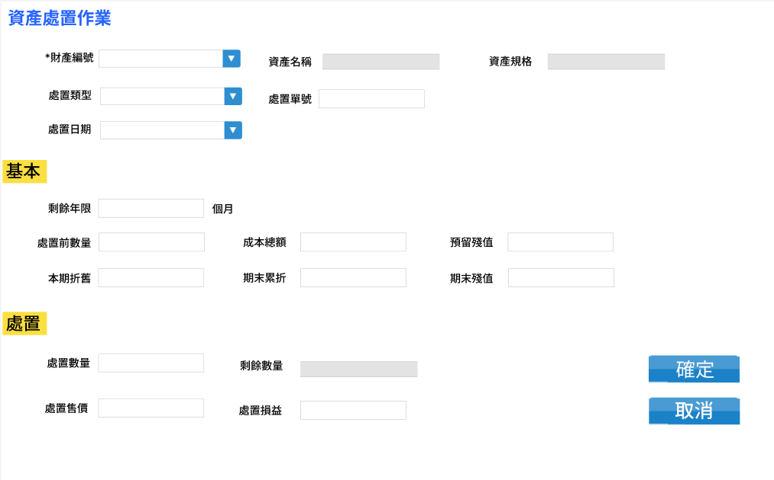
此僅為UI示意圖，請以OA3.0架構進行開發。
- 欄位項目：
略
- Table Schema：
RD補充。

- 作業方式：

欄位說明
欄位名稱 | 欄位說明
財產編號 | 必填欄位  下拉式選單  需過濾以下條件：  - 不能為非列帳資產(即資產列管/列帳=2)  - 該資產之抵押狀態不能為2.已抵押  - 該資產之庫存數量=0
資產名稱 | 唯讀欄位  根據選擇之財產編號帶出其資產名稱
資產規格 | 唯讀欄位  根據選擇之財產編號帶出其資產規格
處置類型 | 必填欄位  下拉式選單  S.出售  D.報廢
處置單號 | 無法編輯  系統自動賦予  編碼原則：請依OA3.0單據架構設計(RD補充)
處置日期 | 必填欄位  下拉萬年曆選單

基本區欄位說明
欄位名稱 | 欄位說明
剩餘年限(月) | 唯讀欄位  以耐用年限扣除(系統年月扣除取得日期年月)推算  若得值為負數，則一律顯示為0。  EX1：耐用年限=30個月;系統年月=2025/11;取得年月=2025/05;  30-(11-6)=25  故剩餘年限=25個月  EX2：耐用年限=30個月;系統年月2025/11;取得年月=2023/03;  30-32=-2，得值為負數，代表已經無剩餘年限，故剩餘年限=0
處置前數量 | 唯讀欄位  依單頭選擇之處置資產，關聯資產基本檔取得取得數量。
成本總額 | 唯讀欄位  依單頭選擇之處置資產，關聯資產基本檔取得取得成本總額。
預留殘值 | 唯讀欄位  依單頭選擇之處置資產，關聯資產基本檔取得取得預留殘值。
本期折舊 | 唯讀欄位  依單頭選擇之處置資產，關聯資產每月資產每月攤提折舊。  依單頭處置日期，去得每月攤提折舊之當月攤提金額。
期末累折 | 唯讀欄位  依單頭選擇之處置資產，關聯資產每月資產每月攤提折舊。  依單頭處置日期，去得每月攤提折舊之累積折舊金額。
期末殘值 | 唯讀欄位  成本總額-期末殘值

處置區欄位說明
欄位名稱 | 欄位說明
處置數量 | 唯讀欄位  依單頭選擇之處置資產，關聯資產基本檔取得取得數量。
剩餘數量 | 唯讀欄位  處置前數量-處置數量
處置售價 | 使用者自行輸入  只允許輸入正整數
處置損益 | 期末殘值-處置售價

異動記錄欄位說明
欄位名稱 | 欄位說明
序號 | 系統自動流水編號賦予
異動類型 | 後續透過其他資產異動作業回寫  暫定類型  IF 單頭處置類型=S.出售，則存入出售  IF 單頭處置類型=D.報廢，則存入報廢
保管人 | 依該資產保管人寫入(處置不影響保管人)
異動數量 | 寫入處置數量
異動金額 | 寫入處置售價
異動時間 | 依系統時間寫入

六、OA列表與查詢條件

OA列表欄位
欄位名稱 | 欄位說明
財產編號 | 依資產基本資訊之財產編號
財產名稱 | 依資產基本資訊之財產名稱
處置類型 | 下拉式選單  S.出售  D.報廢
處置單號 | 依處置單號
處置日期 | 依處置日期

查詢條件
欄位名稱 | 欄位說明
財產編號 | 可依財產編號模糊搜尋
財產名稱 | 可依財產名稱模糊搜尋
處置類型 | 下拉式選單  S.出售  D.報廢
處置單號 | 依處置單號
處置日期 | 依處置日期

